ФЕДЕРАЛЬНОЕ АГЕНТСТВО СВЯЗИ

Федеральное государственное бюджетное образовательное учреждение

высшего образования

«Санкт – Петербургский государственный университет телекоммуникаций

им. проф. М.А. Бонч-Бруевича»

КАФЕДРА ИНФОРМАЦИОННЫХ УПРАВЛЯЮЩИХ СИСТЕМ

**Лабораторно-практическая работа № 01**

по дисциплине

**«СИСТЕМЫ ХРАНЕНИЯ ДАННЫХ»**

Студент гр. 831 ______________________________ Пономарев Е.И.

(подпись)

Проверил ___________________________ Параничев А.В.

(оценка и подпись)

Санкт-Петербург

2021 год

**Лабораторно-практическая работа № 02: Представление сети в виде набора «фабрик» с помощью шабонов Фабричный Метод и Прототип**

Выполним представление сети в виде набора «фабрик», используя онлайн-компилятор <https://www.onlinegdb.com/> для следующего кода на языке Java для варианта 83114 (рис. 1)

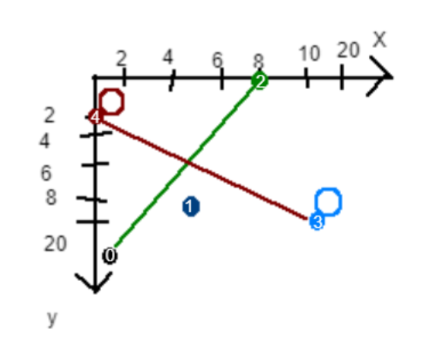

*Рис.1. Представление графа сети в результате выполнения задания Task_3*

Для этого составим исходный код:

import java.sql.*;

import java.util.*;

import java.lang.*;

public class Main

{

public static final int SINGLE_SWITCH_FABRIC = 1;

public static final int CASCADE_FABRIC = 2;

public static void main(String[] args)

{

System.out.println("1. Создание сети \"Фабричным методом\":");

// создаем "Фабрику" для "произодства" объектов

DataFactory factory = new DataFactory();

List<aData> list_items = new ArrayList<aData> ();

aData item;

item = factory.getByParams(SINGLE_SWITCH_FABRIC, 1, "blue");

list_items.add(item);

item = factory.getByParams(CASCADE_FABRIC, 4, "red", 3, "red");

list_items.add(item);

item = factory.getByParams(CASCADE_FABRIC, 0, "black", 2, "green");

list_items.add(item);

for(int i = 0; i < list_items.size(); i++)

{

list_items.get(i).showEdges();

}

System.out.println("2. Создание сети с помощью шаблона Прототип:");

// создаем Менеджер прототипов с прототипами (можно добавить в run-time)

DataPrototypes prototypes = new DataPrototypes();

list_items.clear();

// пример добавления и отображения 2 сетей с помощью Прототипов

String[] strs_1 = {"1", "blue"};

item = prototypes.get_SingleSwitchNetwork_NoLoop(strs_1);

list_items.add(item);

String[] strs_2 = {"4", "3", "red"};

item = prototypes.get_CascadeNetwork_Double(strs_2);

list_items.add(item);

String[] strs_3 = {"2", "0", "green"};

item = prototypes.get_CascadeNetwork_Double(strs_3);

list_items.add(item);

for(int i = 0; i < list_items.size(); i++)

{

list_items.get(i).showEdges();

}

}

}

abstract class aData // абстрактный класс (интерфейс) с данными для отображения

{

protected String _str_name = "noname"; // перекрываемые (override) данные

public abstract void showEdges(); // перекрываемый метод извлечения всех ветвей

}

class DataFactory // класс "Фабрики"

{

public aData getByParams(Integer index_fabric,

Integer node_num_1, String node_color_1

)

{ // для числа параметров, равного 3, остальные default

return getByParams(index_fabric, node_num_1, node_color_1,

-1, "no_color");

}

public aData getByParams(Integer index_fabric,

Integer node_num_1, String node_color_1,

Integer node_num_2, String node_color_2

)

{ // для числа параметров, равного 5, остальные default

return getByParams(index_fabric, node_num_1, node_color_1,

node_num_2, node_color_2, -1, "no_color");

}

public aData getByParams(Integer index_fabric,

Integer node_num_1, String node_color_1,

Integer node_num_2, String node_color_2,

Integer node_num_3, String node_color_3

)

{ // для числа параметров, равного 7, остальные default

return getByParams(index_fabric, node_num_1, node_color_1,

node_num_2, node_color_2, node_num_3, node_color_3, -1, "no_color");

}

public aData getByParams(Integer index_fabric,

Integer node_num_1, String node_color_1,

Integer node_num_2, String node_color_2,

Integer node_num_3, String node_color_3,

Integer node_num_4, String node_color_4

)

{ // для всех 9 параметров (т.к. в данной сети не более 4 узлов)

aData retData;

// "switch-case" для инициализации одного из объектов

if (index_fabric == Main.SINGLE_SWITCH_FABRIC)

{

retData = new Single_Switch_SimpleNetwork(node_num_1, node_color_1,

node_num_2, node_color_2);

}

else if (index_fabric == Main.CASCADE_FABRIC)

{

retData = new Cascade_SimpleNetwork(node_num_1, node_color_1,

node_num_2, node_color_2, node_num_3, node_color_3,

node_num_4, node_color_4);

}

else // заглушка при неправильных данных

{

retData = new Empty("Unknown network, not recognized!(");

}

return retData;

}

}

class Empty extends aData // класс заглушки, управляемый "Фабрикой"

{

Empty(String str)

{

_str_name = str;

}

@Override

public void showEdges()

{

System.out.println("EmptyNetwork class: " + _str_name);

}

}

class Single_Switch_SimpleNetwork extends aData

{ // класс отображения фабрик из одного узла, управляемый "Фабрикой"

Single_Switch_SimpleNetwork(int node_num_1, String node_color_1)

{

this(node_num_1, node_color_1, -1, "no_color");

}

Single_Switch_SimpleNetwork(int node_num_1, String node_color_1,

int node_num_2, String node_color_2)

{

if(node_num_2 == -1)

{

_str_name = "Ветвь без петли " +

node_num_1 + "-" + node_num_1 + ", цвет: " + node_color_1;

}

else

{

_str_name = "Ветвь в виде двойной петли " +

node_num_1 + "-" + node_num_1 + ", цвет: " + node_color_1 +

" и " + node_color_2;

}

}

@Override

public void showEdges()

{

System.out.println("\n###SingleSwitchNetwork class:\n" + _str_name);

}

}

class Cascade_SimpleNetwork extends aData

{// класс отображения каскадных фабрик из 2,3 или 4 узлов; управляется "Фабрикой"

Cascade_SimpleNetwork(int node_num_1, String node_color_1,

int node_num_2, String node_color_2)

{

this(node_num_1, node_color_1, node_num_2, node_color_2, -1, "no_color");

}

Cascade_SimpleNetwork(int node_num_1, String node_color_1,

int node_num_2, String node_color_2,

int node_num_3, String node_color_3)

{

this(node_num_1, node_color_1, node_num_2, node_color_2,

node_num_3, node_color_3, -1, "no_color");

}

Cascade_SimpleNetwork(int node_num_1, String node_color_1,

int node_num_2, String node_color_2,

int node_num_3, String node_color_3,

int node_num_4, String node_color_4)

{

_str_name = "Ветви:\n" + node_num_1 + "-" + node_num_2 + ", цвет: " +

node_color_2 + "\n";

if(node_num_3 != -1)

{

_str_name += node_num_1 + "-" + node_num_3 + ", цвет: " +

node_color_3 + "\n";

}

if(node_num_4 != -1)

{

_str_name += node_num_1 + "-" + node_num_4 + ", цвет: " +

node_color_4 + "\n";

}

}

@Override

public void showEdges()

{

System.out.println("\n###CascadeNetwork class:\n" + _str_name);

}

}

class Prototype extends aData // класс "типовой" (обобщенной) сети

{

public Prototype(String str_name)

{

_str_name = str_name;

}

@Override

public void showEdges()

{

System.out.println("\n###Prototype data: " + _str_name);

}

}

class DataPrototypes // класс, хранящий набор прототипов (и дополняемый прототипами)

{

public aData get_SingleSwitchNetwork_NoLoop(String[] list){

String str_data = "SingleSwitchNetwork_NoLoop: Ветвь без петли " +

list[0] + ", цвет: " + list[1];

return new Prototype(str_data);

}

public aData get_CascadeNetwork_Double(String[] list){

String str_data = "CascadeNetwork_Double: Ветви:\n" +

list[0] + "-" + list[1] + ", цвет: " + list[2] + "; ";

return new Prototype(str_data);

}

}

Результаты вывода на экран (https://onlinegdb.com/ByRaESRMu):

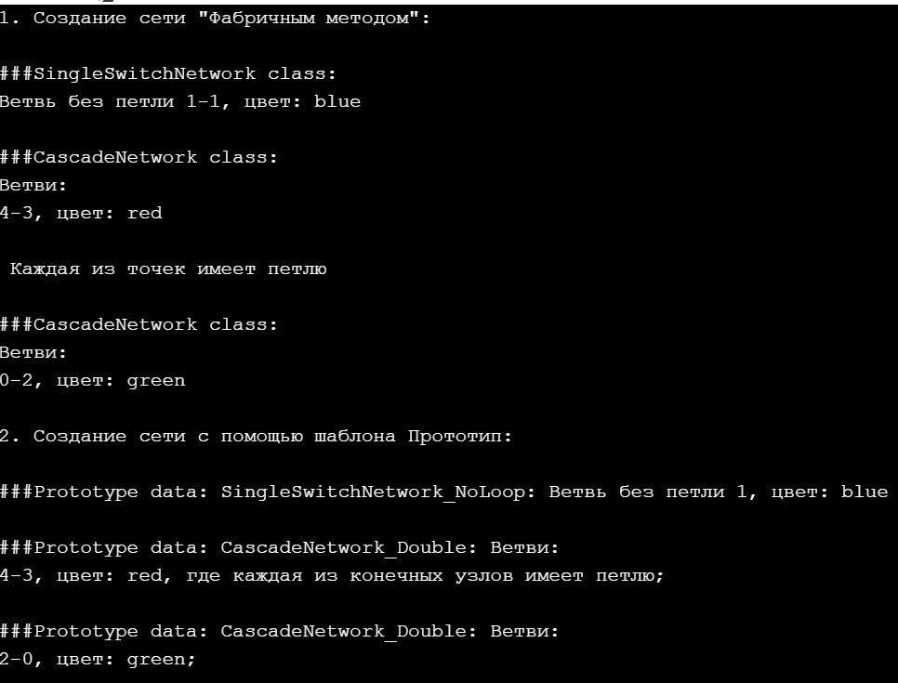

Рис. 2. Результаты вывода на экран

В данной лабораторной работе сразу можно сравнить реализации паттерна «Фабрика» и «Прототип». С помощью «Прототипа» мы решили нашу задачу, затратив минимум времени на написание кода(общий код написанного кода около 38 строк), что совершенно несоизмеримо с потраченным временем на написание «Фабрики». Именно акцент на итоговой реализации объекта является решающим фактором в выборе паттерна специалистами.